Nome: ________________________ Data: __________

1. Pinta os desenhos cujos nomes tenham p
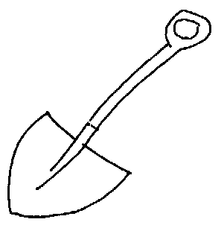
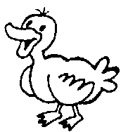
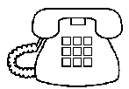

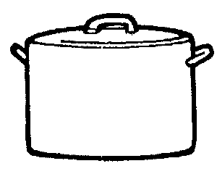
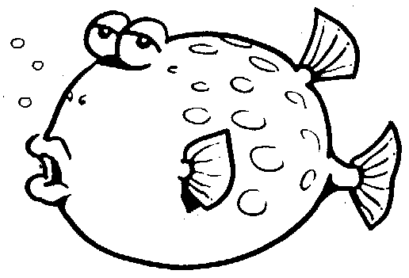
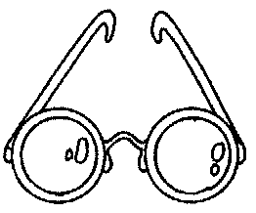
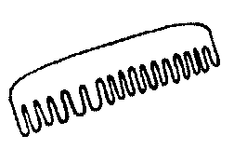

2. Circunda os p.

p l m p o P a l P o t l v

u s p l p p m o b c p l U

r z P p p a P t a b d a u

3. Liga o desenho à palavra e copia
pau |  | 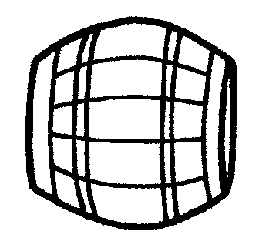 | _______________
pião |  | 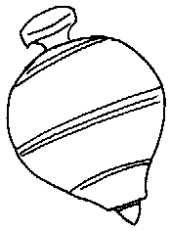 | _______________
pipa |  | 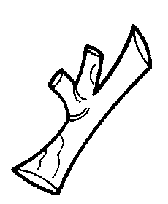 | _______________
Nome: ________________________ Data: _________

1. Lê e copia:

pa pe pi po pu

____ ____ ____ ____ ____

pai papa papá pau pia

_____ _____ _____ _____ _____

2. Lê e desenha:

o pé a pá a pipa o pau

3. Completa:

É a pião É a

___________ pau __________
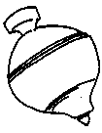
É o pipa É o

____________ pá __________

